INDICAÇÃO nº 1123/2020

SÚMULA: Solicita providências do Executivo, junto à Secretaria Governo, a implantação de um redutor de velocidade (lombada), na Av. Ana Araújo de Castro, Jardim Itapevi, neste município, próximo ao Cristo.

INDICO à Mesa, na forma regimental vigente, seja oficiado ao Excelentíssimo Senhor Igor Soares Ebert, Prefeito Municipal, para que determine através da a implantação de um redutor de velocidade (lombada), na Av. Ana Araújo de Castro, Jardim Itapevi, neste município, próximo ao Cristo.

Justificativa

Senhor Presidente,
Senhoras Vereadoras,
Senhores Vereadores,

A indicação faz-se necessário, haja vista que o local, conta com grande fluxo de veículos e principalmente de pedestres.

Observa-se na foto abaixo que existe uma curva, além da rua ser bastante íngreme os carros e motocicletas descem com muita velocidade no local, ocasionando em algumas vezes acidentes bem graves.

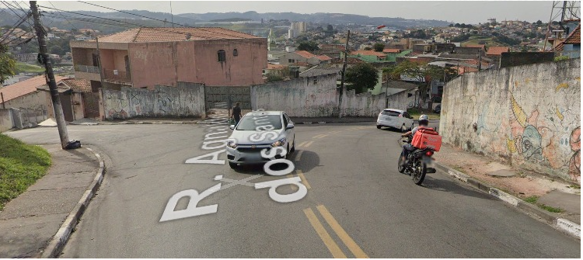

Pensando na segurança, e bem-estar de todos, principalmente dos pedestres, haja vista, contar com várias residências pelo local.

Solicitamos que seja instalado um redutor de velocidade (lombada), um pouco abaixo, altura do número 59, ou antes da curva, para assim, inibir a velocidade dos veículos, pois conforme observa-se eles descem embalados, só vindo parar em uma lombada que fica já lá em baixo.

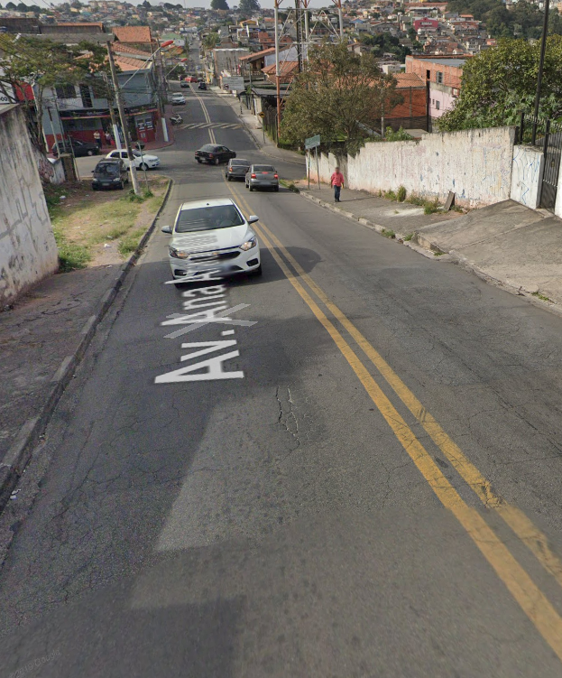

Diante das razões apresentadas, solicitamos que providencias sejam tomadas, o mais breve possível, pois sabemos que é direito da população ter a boa e correta infraestrutura de maneira segura ao pedestre.

Sala das Sessões Bem-vindo Moreira Nery, 06 de novembro de 2020.

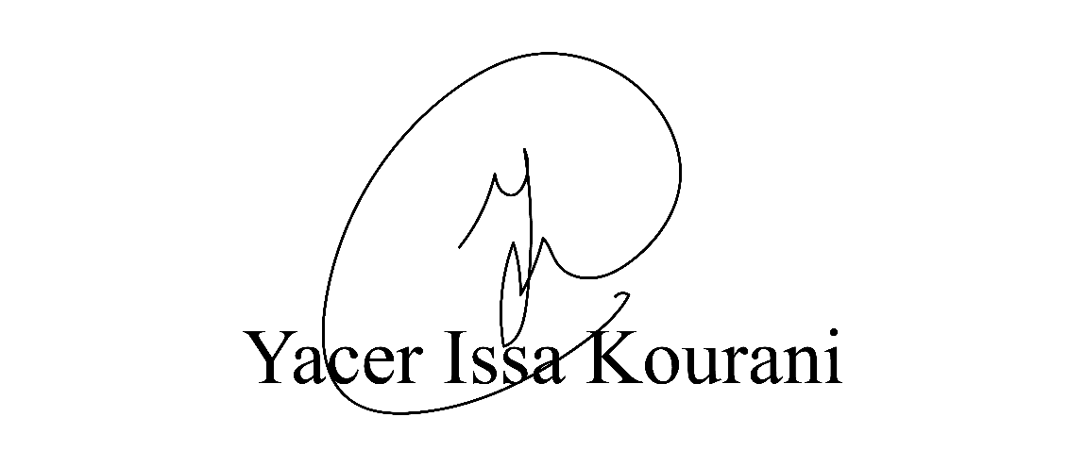
VEREADOR - PSB

